青少年机器人技术等级考试实际操作试卷（一级）
分数：100.00 题数：1

一、实操题（共1题，每题100分，共100分）
1. 搭建说明：
制作一个烤肉架

2. 搭建要求：
（1) 具备烤肉架大体框架，模型具备稳定性；
（2) 有一个手摇把手，当摇动把手时，整个模型开始运作；
（3) 至少有三个平行啮合的齿轮带动三个烤肉的长杆；
（4) 整体动作顺利流畅。

3. 案例样图：
以下列举了相关器材模型样例，考生可任选其一作为参考。
【器材说明】样例器材选自经中国电子学会评审通过的全国青少年机器人技术等级考试一级、二级适用器材。仅供参考，不作为考试评审的唯一依据。
样例1
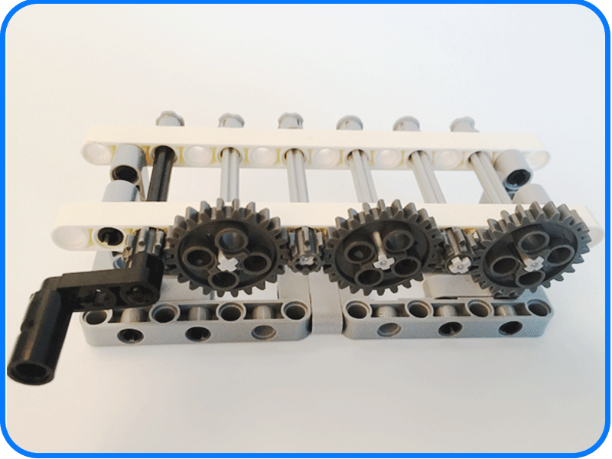

样例2
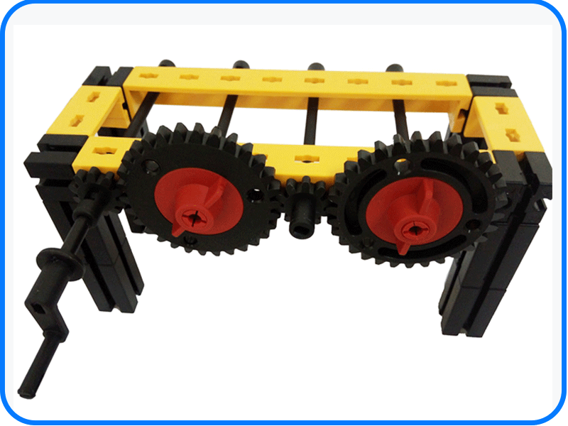
样例3
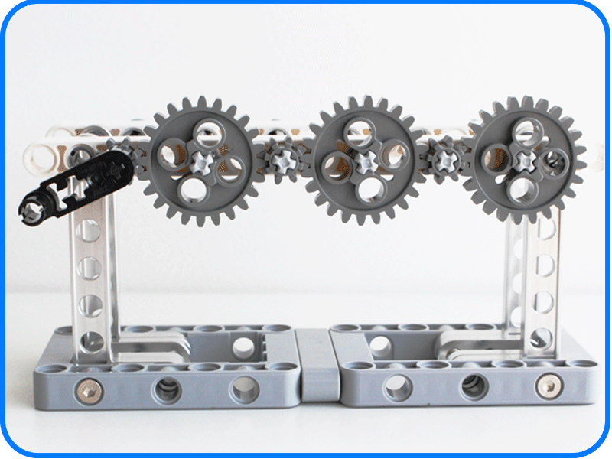

样例4
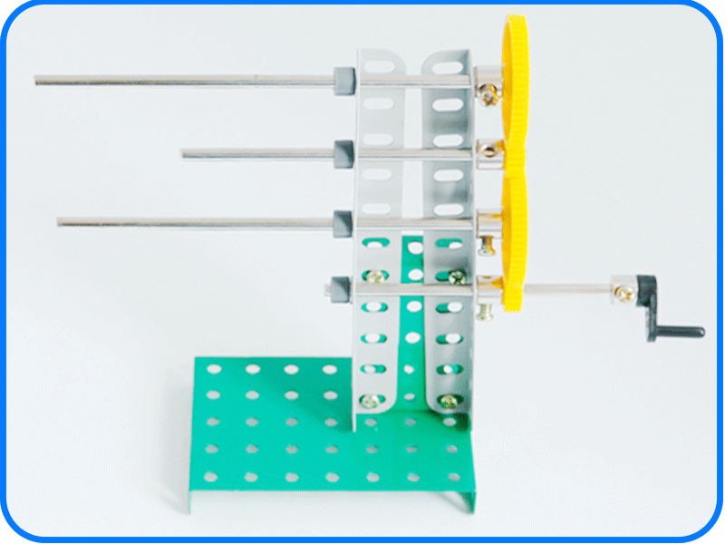

样例5
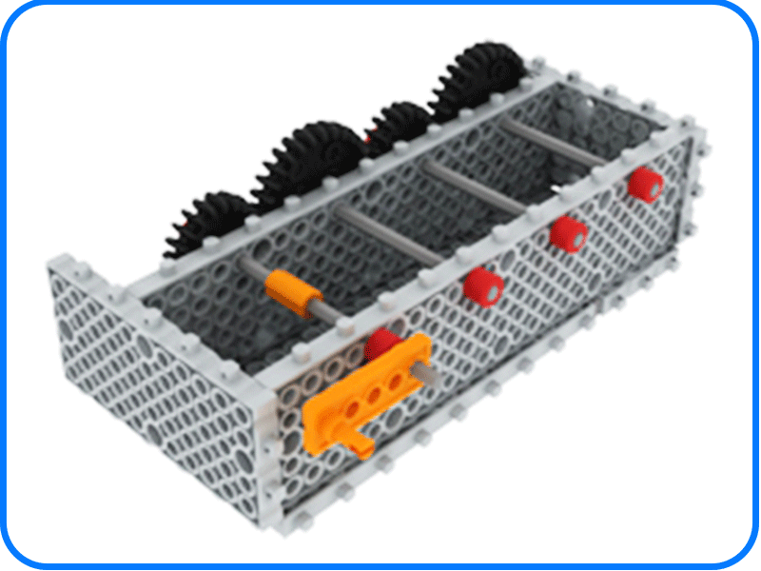

样例6
